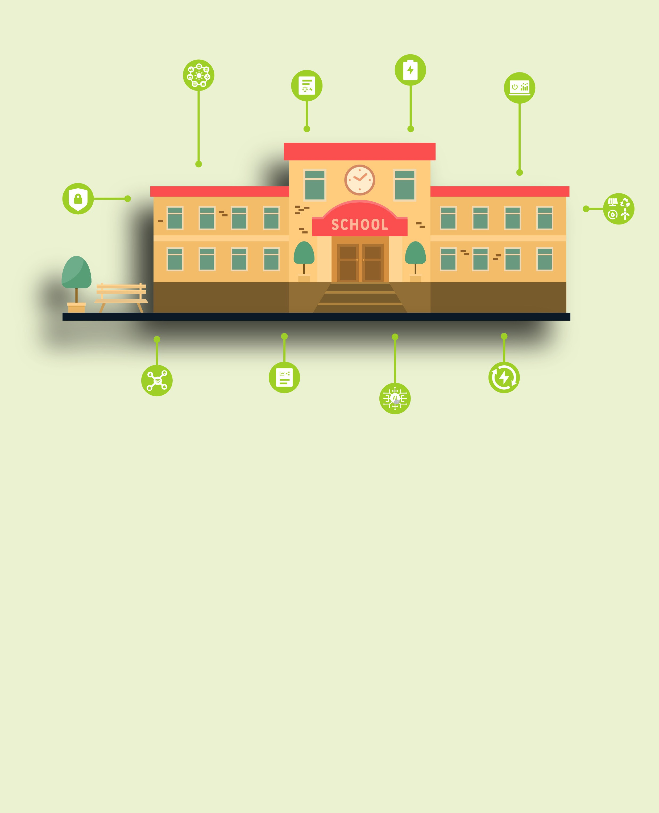
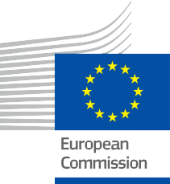


Wzmocnienie sektora edukacji
Praktyczny przewodnik dla członków społeczności energetycznej
Pakiet informacyjny i zaangażowania – PL
ENERGIA

Prawa

Ukończono w: grudzień 2024

Okładka Okładka: Ilustracje graficzne „Zestaw ilustracji edukacyjnych” z serwisu Freepik, zmodyfikowane przez EWORX
Krój czcionki: EC Square Sans Pro

Źródło: Źródło: „Wzmocnienie sektora edukacji – pakiet informacyjny i angażujący” został stworzony w ramach projektu Every1 i jest

na licencji CC BY-SA 4.0, o ile nie zaznaczono inaczej.

Zastrzeżenia

Zastrzeżenie: | Projekt ten otrzymał dofinansowanie z programu Unii Europejskiej „Horyzont” na rzecz badań naukowych i innowacji (2021–2027) w ramach umowy o dotację  nr 101075596. Wyłączną odpowiedzialność za treść tego kursu ponosi projekt Every1 i niekoniecznie odzwierciedla on  opinii Unii Europejskiej.
Zastrzeżenie dotyczące zdjęć: | UE nie posiada praw autorskich do obrazów wykorzystanych w niniejszej  publikacji. Licencja na obrazy i zezwolenie na ich wykorzystanie są podane pod każdym obrazem.
Zastrzeżenie dotyczące adaptacji: | Części niniejszego materiału edukacyjnego pochodzą z zasobów wymienionych w sekcji Podziękowania i oferują ukierunkowaną perspektywę na dany temat. Adaptacje te zostały wykonane i opublikowane przez Every1 Project  („Adaptator”) i są licencjonowane na podstawie CC BY-SA 4.0, o ile nie zaznaczono inaczej. Every1 Project ponosi wyłączną odpowiedzialność za te dzieła pochodne,  a adaptacje nie są zatwierdzone przez twórców oryginalnych zasobów. Przetłumaczone za pomocą DeepL i sprawdzone przez AI pod kątem błędów. Jeśli zauważyłeś błędy i chcesz pomóc nam ulepszyć tłumaczenie, wyślij nam wiadomość na adres every1translations@think-e.be
Oświadczenie dotyczące ponownego wykorzystania: | Możesz modyfikować ten materiał, aby lepiej dostosować go do swoich konkretnych potrzeb i lokalnego kontekstu. Może to obejmować włączenie informacji o lokalnych inicjatywach, przetłumaczenie treści na inne języki lub skupienie się na konkretnych aspektach, które są najbardziej istotne dla odbiorców.

Spis treści

- Cyfrowa transformacja energetyczna 7
Praktyczny przewodnik 7
Kluczowe działania dla instytucji edukacyjnych 7
Najważniejsze wnioski 8

6. Magazynowanie energii 17

Praktyczny przewodnik 17

Znaczenie dla sektora energetycznego 17

Kluczowe kwestie dotyczące edukacji 17

2. Inteligentne sieci energetyczne  Praktyczny przewodnik | 9  9 | Najważniejsze wnioski  7. Sztuczna inteligencja (AI) | 18  19
Znaczenie dla sektora energetycznego | 9 | Praktyczny przewodnik | 19
Kluczowe kwestie dotyczące edukacji | 9 | Znaczenie dla sektora energetycznego | 19
Najważniejsze wnioski | 10 | Kluczowe kwestie dotyczące edukacji | 19
3. Analiza danych | 11 | Najważniejsze wnioski | 20
Praktyczny przewodnik | 11 | 8. Internet rzeczy (IoT) | 21
Znaczenie dla sektora energetycznego | 11 | Praktyczny przewodnik | 21
Kluczowe kwestie dotyczące edukacji | 11 | Znaczenie dla sektora energetycznego | 21
Najważniejsze wnioski | 12 | Kluczowe kwestie dotyczące edukacji | 21
4. Cyberbezpieczeństwo | 13 | Najważniejsze wnioski | 22
Praktyczny przewodnik | 13 | 9. Systemy zarządzania energią | 23
Znaczenie dla sektora energetycznego | 13 | Praktyczny przewodnik | 23
Kluczowe kwestie dotyczące edukacji | 13 | Znaczenie dla sektora energetycznego | 23
Najważniejsze wnioski | 14 | Kluczowe kwestie dotyczące edukacji | 23
5. Technologie energii odnawialnej | 15 | Najważniejsze wnioski | 24
Praktyczny przewodnik | 15 | 10. Polityka energetyczna i regulacje | 25
Znaczenie dla sektora energetycznego | 15 | Praktyczny przewodnik | 25
Kluczowe kwestie dotyczące edukacji | 15 | Znaczenie dla sektora energetycznego | 25
Najważniejsze wnioski | 16 | Kluczowe kwestie dotyczące edukacji | 25
 |  | Najważniejsze wnioski | 26
 |  | Uwagi końcowe | 27
 |  | Podziękowania | 28


Every1 4

O EVERY1



Każdy projekt ma na celu stworzenie wpływowej koncepcji, która obejmuje wszystkie elementy niezbędne do umożliwienia skutecznego udziału wszystkich europejskich interesariuszy w cyfrowym rynku energii. Projekt rozpoczyna się od dogłębnego, opartego na danych zrozumienia interesariuszy i ekosystemów, aby określić, kim są, co wiedzą, w jaki sposób wykorzystują informacje i gdzie ich szukają. Podobnie, istniejące i powstające rozwiązania zostaną ocenione i zweryfikowane, a przypadki użycia posłużą do zrozumienia, co interesariusze muszą wiedzieć, aby podjąć się roli odpowiadającej ich potencjałowi. Ta luka jest wykorzystywana do opracowania ścieżek edukacyjnych, które prowadzą do identyfikacji potrzebnych materiałów służących budowaniu potencjału. Równolegle Every1 pracuje nad stworzeniem rynku poprzez wymianę najlepszych praktyk z decydentami politycznymi i organami regulacyjnymi ds. energii, umożliwiając dyskusje na temat barier i opracowując wspólne materiały komunikacyjne dla swoich partnerów.

Chcesz zgłębić temat cyfrowej transformacji energetycznej? Zeskanuj poniższy kod QR lub odwiedź stronę internetową projektu EVERY1 pod adresem https://every1.energy/, aby uzyskać zasoby, studia przypadków i informacje na temat tego, jak możesz odegrać rolę w kształtowaniu przyszłości czystej energii.



Wprowadzenie
Cyfrowa transformacja sektora energetycznego to nie tylko kwestia technologii; chodzi o kształcenie nowego pokolenia liderów energetycznych wyposażonych w umiejętności i wiedzę niezbędną do poruszania się w tym dynamicznym środowisku. Niniejszy pakiet skupia się na kluczowej roli instytucji edukacyjnych i szkoleniowych w przygotowywaniu studentów do wyzwań i możliwości związanych z cyfrową transformacją energetyczną.
Został on opracowany, aby wspierać nauczycieli i trenerów, którzy z pasją przygotowują następne pokolenie liderów energetyki. Niezależnie od tego, czy opracowujesz program nauczania, nawiązujesz współpracę z branżą, czy tworzysz angażujące doświadczenia edukacyjne, informacje zawarte w tym pakiecie zapewnią Ci wiedzę i zasoby, które pozwolą Ci zainspirować studentów i poruszać się po złożonym świecie cyfrowej transformacji energetycznej.

Scenariusz Rozwiązanie

Zacznij od fascynującego filmu przedstawiającego najnowocześniejsze technologie energetyczne (inteligentne domy, pojazdy elektryczne,
sieci zasilane sztuczną inteligencją). Poprowadź dyskusję na temat wpływu tych technologii na ich codzienne życie i przyszłe perspektywy zawodowe.

„Rozpoczynasz nowy kurs poświęcony przyszłości energetyki. Jak przyciągnąć uwagę uczniów i przekazać im znaczenie cyfrowej transformacji energetycznej?”

Grupa docelowa

Szkoła podstawowa

Niniejszy przewodnik jest przeznaczony dla nauczycieli, trenerów i instytucji akademickich zainteresowanych wyposażeniem następnego pokolenia w wiedzę i umiejętności niezbędne do poruszania się w świecie cyfrowej transformacji energetycznej. Umożliwia on włączenie najnowocześniejszych technologii energetycznych, takich jak inteligentne sieci, analiza danych, cyberbezpieczeństwo i energia odnawialna, do programów nauczania i doświadczeń edukacyjnych. Dzięki przedstawieniu kluczowych koncepcji i praktycznych strategii przewodnik ten umożliwia instytucjom edukacyjnym aktywne kształtowanie zrównoważonej przyszłości energetycznej i przygotowanie studentów do nowych możliwości kariery w sektorze energetycznym.

Pośredni

Specjaliści zajmujący się polityką energetyczną i regulacjami, partnerstwami przemysłowymi oraz badaniami w sektorze energetycznym uznają ten przewodnik za cenne źródło informacji. Zawiera on kompleksowy przegląd sposobów, w jakie instytucje edukacyjne mogą przyczynić się do sprostania wyzwaniom i wykorzystania możliwości związanych z cyfrową transformacją energetyczną. Informacje zawarte w przewodniku dotyczące opracowywania programów nauczania, rozwoju kadry naukowej i zaangażowania studentów mogą pomóc w tworzeniu skutecznych strategii rozwoju kadr i innowacji w zmieniającym się krajobrazie energetycznym.

- Cyfrowa transformacja energetyczna

Kształcenie następnego pokolenia liderów energetyki

Praktyczny przewodnik
Cyfrowa transformacja energetyczna stanowi fundamentalną zmianę w sposobie produkcji, dystrybucji i zużycia energii. Jest ona napędzana przez integrację technologii cyfrowych, takich jak sztuczna inteligencja, analityka danych i Internet rzeczy, z każdym aspektem łańcucha wartości energii. Transformacja ta stwarza nowe możliwości kariery i wymaga wykwalifikowanej siły roboczej, zdolnej do wykorzystania potencjału narzędzi cyfrowych w celu stymulowania innowacji i zrównoważonego rozwoju w sektorze energetycznym.

- Opracowanie programów nauczania: Opracowanie i wdrożenie kompleksowych programów nauczania, które integrują technologie cyfrowe z kursami i programami związanymi z energią. Obejmuje to włączenie takich przedmiotów, jak inteligentne sieci energetyczne, analiza danych, cyberbezpieczeństwo i technologie energii odnawialnej.

- Partnerstwa branżowe: Nawiązanie silnych partnerstw z przedsiębiorstwami energetycznymi, dostawcami technologii,
i instytucje badawcze, aby zapewnić studentom praktyczne doświadczenie, staże i kontakt z rzeczywistymi wyzwaniami energetycznymi.
- Badania i innowacje: Wspieranie kultury badań i innowacji poprzez wspieranie kadry naukowej i
inicjatyw badawczych prowadzonych przez studentów, które badają powiązania między technologiami cyfrowymi a energią. Może to obejmować opracowywanie nowych narzędzi do zarządzania energią, rozwiązań w zakresie cyberbezpieczeństwa lub innowacyjnych modeli biznesowych.
- Rozwój kadry naukowej: Zapewnienie możliwości rozwoju zawodowego dla członków kadry naukowej, aby byli na bieżąco z najnowszymi osiągnięciami w dziedzinie cyfrowych technologii energetycznych i włączali je do swojej działalności dydaktycznej i badawczej.
- Zaangażowanie studentów: Stwórz studentom możliwości aktywnego udziału w cyfrowej transformacji energetycznej poprzez hackatony, konkursy i programy społeczne. Sprzyja to poczuciu odpowiedzialności i motywuje studentów do działania na rzecz zmian w sektorze energetycznym.

Najważniejsze wnioski

Cyfrowa transformacja energetyczna zmienia krajobraz energetyczny, stwarzając nowe możliwości i wyzwania. Wyposażając studentów w umiejętności i wiedzę niezbędne do poruszania się w tym dynamicznym środowisku, instytucje edukacyjne mogą wzmocnić pozycję przyszłych liderów sektora energetycznego, aby mogli oni napędzać innowacje, promować zrównoważony rozwój i zapewnić bezpieczną i sprawiedliwą przyszłość energetyczną dla wszystkich.

Wykorzystaj interaktywny diagram ilustrujący łańcuch wartości energii (wytwarzanie, przesył, dystrybucja,
zużycie) oraz sposób, w jaki technologie cyfrowe (IoT, sztuczna inteligencja, analiza danych) zmieniają każdy z tych etapów.

„Student wyraża zaniepokojenie złożonością transformacji energetycznej.
Jak pokazać wzajemne powiązania między różnymi technologiami
i potrzebę holistycznego podejścia? ”

2. Inteligentne sieci energetyczne

Podstawa cyfrowej transformacji energetycznej

Praktyczny przewodnik
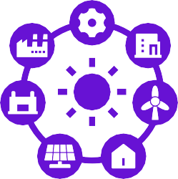
Inteligentne sieci energetyczne stanowią ewolucję tradycyjnych sieci energetycznych w kierunku inteligentnych, połączonych sieci, które wykorzystują technologie cyfrowe w celu zwiększenia wydajności, niezawodności i zrównoważonego rozwoju. Umożliwiają one dwukierunkową komunikację między dostawcami energii a konsumentami, monitorowanie i kontrolę przepływów energii w czasie rzeczywistym oraz płynną integrację rozproszonych zasobów energii (DER), takich jak panele słoneczne i turbiny wiatrowe.

Znaczenie dla sektora energetycznego
  - Zwiększona wydajność i niezawodność: Inteligentne sieci optymalizują dystrybucję energii poprzez dynamiczne równoważenie podaży i popytu, zmniejszanie strat i zapobieganie awariom. Umożliwiają one proaktywne zarządzanie siecią, pozwalając przedsiębiorstwom energetycznym identyfikować i rozwiązywać potencjalne problemy, zanim się one nasilą.
  - Integracja odnawialnych źródeł energii: Dwukierunkowa komunikacja i zaawansowane możliwości sterowania inteligentnych sieci ułatwiają płynną integrację zmiennych odnawialnych źródeł energii, takich jak energia słoneczna i wiatrowa. Pomaga to zmniejszyć zależność od paliw kopalnych i promuje czystszy koszyk energetyczny.
  - Reagowanie na zapotrzebowanie i wzmocnienie pozycji konsumentów: Inteligentne sieci umożliwiają realizację programów reagowania na zapotrzebowanie, w ramach których konsumenci mogą dostosowywać zużycie energii w odpowiedzi na sygnały cenowe lub warunki panujące w sieci. Dzięki temu konsumencimogą brać aktywny udział w zarządzaniu siecią i potencjalnego uzyskania korzyści lub obniżenia rachunków za energię.
  - Ulepszone zarządzanie aktywami i konserwacja: Inteligentne sieci dostarczają dane w czasie rzeczywistym na temat stanu i wydajności infrastruktury sieciowej, umożliwiając konserwację predykcyjną i proaktywne zarządzanie aktywami. Może to wydłużyć
żywotność sprzętu, skrócić przestoje i poprawić ogólną niezawodność sieci.
- Innowacje i nowe usługi: Możliwości cyfrowe inteligentnych sieci otwierają możliwości dla nowych usług energetycznych i modeli biznesowych, takich jak handel energią między użytkownikami, mikrosieci i rozwiązania w zakresie magazynowania energii.

Kluczowe kwestie dotyczące edukacji

- Integracja programów nauczania: Włączenie koncepcji i technologii inteligentnych sieci do różnych dyscyplin, w tym elektrotechniki, informatyki
, zarządzanie energią i studia środowiskowe. Zapewnia to studentom całościowe zrozumienie systemów inteligentnych sieci energetycznych i ich implikacji.
- Praktyczna nauka: Zapewnienie studentom możliwości pracy z symulacjami inteligentnych sieci energetycznych, analizowania rzeczywistych danych dotyczących sieci oraz udziału w projektach związanych z projektowaniem i wdrażaniem rozwiązań w zakresie inteligentnych sieci energetycznych.
- Współpraca z branżą: Nawiązuj współpracę z dostawcami mediów, dostawcami technologii i instytucjami badawczymi, aby zapewnić studentom kontakt z

rzeczywistych wyzwań i możliwości związanych z inteligentnymi sieciami energetycznymi. Może to obejmować staże, wykłady gościnne i wspólne projekty badawcze.
  - Nacisk na cyberbezpieczeństwo: Podkreślaj znaczenie cyberbezpieczeństwa w projektowaniu i eksploatacji inteligentnych sieci energetycznych. Edukuj studentów na temat potencjalnych słabych punktów i wyposaż ich w umiejętności pozwalające opracowywać i wdrażać solidne środki bezpieczeństwa.
  - Podejście interdyscyplinarne: Zachęcanie do współpracy i wymiany wiedzy między różnymi dyscyplinami w celu sprostania złożonym wyzwaniom i wykorzystania możliwości związanych z inteligentnymi sieciami energetycznymi. Może to sprzyjać innowacyjności i przygotować studentów do interdyscyplinarnego charakteru sektora energetycznego.

Najważniejsze wnioski

Inteligentne sieci energetyczne stanowią podstawę cyfrowej transformacji energetycznej, umożliwiając stworzenie bardziej wydajnego, niezawodnego i zrównoważonego systemu energetycznego. Dzięki włączeniu koncepcji i technologii inteligentnych sieci energetycznych do programów nauczania oraz zapewnieniu praktycznych możliwości nauki, instytucje edukacyjne mogą odegrać istotną rolę w przygotowaniu kolejnego pokolenia liderów energetyki do poruszania się w tym złożonym i dynamicznym środowisku.

Wykorzystaj symulację, aby pokazać, w jaki sposób inteligentne sieci mogą zrównoważyć wahania źródeł energii odnawialnej (słonecznej, wiatrowej) z zapotrzebowaniem, wykorzystując dane w czasie rzeczywistym i automatyczne sterowanie.

„Twoja klasa omawia wyzwania związane z integracją dużych ilości energii odnawialnej z siecią elektroenergetyczną. W jaki sposób inteligentne sieci mogą pomóc w zapewnieniu stabilności i niezawodności?”

3. Analiza danych

Wzmocnienie sektora energetycznego dzięki wnioskom opartym na danych
Praktyczny przewodnik
Analiza danych obejmuje systematyczne gromadzenie, porządkowanie i analizowanie dużych i złożonych zbiorów danych w celu odkrycia istotnych wzorców, trendów i wniosków. W sektorze energetycznym analiza danych odgrywa kluczową rolę w optymalizacji działalności, poprawie wydajności i podejmowaniu świadomych decyzji w różnych obszarach, od wytwarzania i dystrybucji energii po zużycie energii i analizę rynku.

Znaczenie dla sektora energetycznego

    - Optymalizacja systemów energetycznych: Analiza danych umożliwia identyfikację nieefektywności, wąskich gardeł i obszarów wymagających poprawy w systemach energetycznych. Analizując dane z inteligentnych liczników, czujników i innych źródeł, przedsiębiorstwa użyteczności publicznej i operatorzy sieci mogą zoptymalizować wytwarzanie, dystrybucję i zużycie energii, co prowadzi do oszczędności kosztów i poprawy niezawodności.

    - Konserwacja predykcyjna i zarządzanie aktywami: Dzięki analizie danych historycznych i danych w czasie rzeczywistym pochodzących z urządzeń i infrastruktury, analiza danych pozwala przewidywać potencjalne awarie i umożliwia proaktywną konserwację, co skraca przestoje i wydłuża żywotność aktywów.
    - Identyfikacja możliwości oszczędzania energii: Analiza danych może pomóc w identyfikacji wzorców marnotrawstwa i zużycia energii, umożliwiając przedsiębiorstwom i osobom prywatnym wdrożenie ukierunkowanych środków oszczędzania energii i zmniejszenie śladu węglowego.
    - Prognozowanie popytu i zarządzanie obciążeniem: Dzięki analizie historycznych danych dotyczących zużycia energii oraz uwzględnieniu czynników takich jak warunki pogodowe i trendy gospodarcze, analiza danych może pomóc w prognozowaniu
przyszłego zapotrzebowania na energię, umożliwiając przedsiębiorstwom użyteczności publicznej i operatorom sieci planowanie odpowiednich dostaw i wdrażanie programów reagowania na zapotrzebowanie.
  - Analiza rynku i prognozowanie cen: Analiza danych może być wykorzystywana do analizy trendów na rynku energii, wahań cen i zachowań konsumentów, dostarczając cennych informacji przydatnych w handlu energią, zarządzaniu ryzykiem i podejmowaniu decyzji inwestycyjnych.

Kluczowe kwestie dotyczące edukacji

  - Opracowywanie programów nauczania: Włączenie koncepcji i technik analizy danych do programów związanych z energią, w tym elektrotechniki, informatyki, zarządzania energią i ekonomii. Oferowanie specjalistycznych kursów z zakresu analizy danych dla sektora energetycznego, obejmujących takie tematy, jak gromadzenie danych, czyszczenie, wizualizacja i modelowanie.

  - Praktyczne doświadczenie: Zapewnienie studentom możliwości pracy z rzeczywistymi danymi energetycznymi, analizowania ich przy użyciu standardowych narzędzi i oprogramowania oraz opracowywania modeli analitycznych w celu rozwiązywania problemów związanych z energią.

    - Współpraca z przemysłem: Wspieranie partnerstw z przedsiębiorstwami energetycznymi, dostawcami mediów i dostawcami technologii w celu zapewnienia studentom dostępu do rzeczywistych zbiorów danych, możliwości mentoringu i staży w zakresie analizy danych w sektorze energetycznym.
    - Nacisk na umiejętność korzystania z danych i krytyczne myślenie: Podkreślaj znaczenie umiejętności korzystania z danych
, krytycznego myślenia i kwestii etycznych.
w analizie danych. Naucz studentów, jak skutecznie i odpowiedzialnie interpretować i przekazywać wnioski oparte na danych.
  - Podejście interdyscyplinarne: Zachęcaj do współpracy i wymiany wiedzy między różnymi dyscyplinami, takimi jak inżynieria, informatyka, statystyka i biznes, aby sprostać złożonym wyzwaniom i możliwościom związanym z analizą danych energetycznych.

Najważniejsze wnioski

Analiza danych jest potężnym narzędziem, które może dostarczyć cennych informacji i napędzać innowacje w sektorze energetycznym. Wyposażając studentów w umiejętności i wiedzę pozwalające wykorzystać potencjał danych, instytucje edukacyjne mogą odegrać kluczową rolę w kształtowaniu przyszłości branży energetycznej i przygotowaniu kolejnego pokolenia liderów energetyki do sprostania wyzwaniom i wykorzystania możliwości związanych z cyfrową transformacją energetyczną.

Naucz ich korzystania z narzędzi do wizualizacji danych i podstawowej analizy statystycznej w celu identyfikacji trendów, anomalii
i potencjalnych obszarów marnotrawstwa energii. Poproś ich o przedstawienie swoich ustaleń i zaproponowanie praktycznych rozwiązań.

„Studenci mają za zadanie przeanalizować dane dotyczące zużycia energii w budynku swojej szkoły.
W jaki sposób mogą wykorzystać te dane, aby zidentyfikować możliwości oszczędzania energii i sformułować zalecenia? ”

4. Cyberbezpieczeństwo

Ochrona cyfrowej infrastruktury energetycznej
Praktyczny przewodnik
Cyberbezpieczeństwo obejmuje praktyki ochrony infrastruktury krytycznej, wrażliwych danych i systemów cyfrowych przed nieuprawnionym dostępem, kradzieżą, uszkodzeniem, lub zakłóceniem. W kontekście sektora energetycznego cyberbezpieczeństwo ma ogromne znaczenie, ponieważ systemy energetyczne stają się coraz bardziej zależne od technologii cyfrowych i połączonych sieci, co czyni je podatnymi na cyberataki, które mogą mieć poważne konsekwencje dla dostaw energii, stabilności sieci i bezpieczeństwa publicznego.

Znaczenie dla sektora energetycznego
    - Ochrona infrastruktury krytycznej: Sektor energetyczny opiera się na złożonej sieci elektrowni, linii przesyłowych, podstacji i systemów sterowania. Cyberataki na te krytyczne aktywa mogą zakłócić wytwarzanie, dystrybucję i zużycie energii, prowadząc do awarii zasilania, strat ekonomicznych, a nawet zagrożeń dla bezpieczeństwa publicznego.
    - Ochrona wrażliwych danych: Sektor energetyczny przetwarza ogromne ilości wrażliwych danych, w tym informacje o klientach, dane operacyjne i transakcje finansowe. Cyberataki mogą narazić te dane na szwank, prowadząc do kradzieży tożsamości, oszustw finansowych i zakłóceń w działalności operacyjnej.
    - Zapewnienie odporności sieci: Rosnąca integracja odnawialnych źródeł energii, technologii inteligentnych sieci i rozproszonych zasobów energii stwarza nowe słabe punkty i powierzchnie ataku. Środki bezpieczeństwa cybernetycznego są niezbędne do zapewnienia odporności sieci i jej zdolności do przeciwstawiania się cyberzagrożeniom.

    - Utrzymanie zaufania publicznego: Cyberataki na sektor energetyczny mogą podważyć zaufanie publiczne do
niezawodności i bezpieczeństwa usług energetycznych. Solidne
praktyki w zakresie cyberbezpieczeństwa mają kluczowe znaczenie dla utrzymania zaufania publicznego i zapewnienia ciągłości działania podstawowych usług.
  - Wspieranie innowacji i cyfryzacji: Wdrożenie nowych technologii i rozwiązań cyfrowych w sektorze energetycznym wymaga solidnych podstaw w zakresie cyberbezpieczeństwa. Dzięki ograniczaniu ryzyka i zapewnianiu bezpieczeństwa infrastruktury cyfrowej cyberbezpieczeństwo umożliwia innowacje i ciągłą transformację cyfrową sektora energetycznego.

Kluczowe kwestie dotyczące edukacji

  - Integracja programu nauczania: Włączenie zasad i praktyk dotyczących cyberbezpieczeństwa do programów związanych z energią, w tym elektrotechniki, informatyki, zarządzania energią i polityki publicznej. Zapewnia to studentom kompleksowe zrozumienie wyzwań i rozwiązań związanych z cyberbezpieczeństwem w kontekście energetycznym.

  - Kursy specjalistyczne: Oferowanie specjalnych kursów dotyczących cyberbezpieczeństwa systemów energetycznych, obejmujących takie tematy, jak bezpieczeństwo sieci, ocena podatności, reagowanie na incydenty i zarządzanie ryzykiem. Kursy te powinny zapewnić studentom

specjalistyczną wiedzę i umiejętności niezbędne do ochrony infrastruktury energetycznej przed cyberzagrożeniami.
    - Praktyczna nauka: Zapewnienie studentom możliwości opracowywania i testowania rozwiązań bezpieczeństwa w symulowanych lub rzeczywistych środowiskach energetycznych. Może to obejmować udział w konkursach dotyczących cyberbezpieczeństwa, przeprowadzanie ocen podatności na zagrożenia oraz opracowywanie planów reagowania na incydenty.
  - Współpraca z branżą: Należy wspierać partnerstwa z przedsiębiorstwami energetycznymi, dostawcami mediów i firmami zajmującymi się cyberbezpieczeństwem, aby zapewnić studentom kontakt z rzeczywistymi wyzwaniami i najlepszymi praktykami w zakresie cyberbezpieczeństwa. Może to obejmować staże, wykłady gościnne i wspólne projekty badawcze.
  - Kwestie etyczne i prawne: Należy kłaść nacisk na etyczne i prawne aspekty cyberbezpieczeństwa w sektorze energetycznym. Należy edukować studentów w zakresie odpowiedzialnego obchodzenia się z danymi, ochrony prywatności i potencjalnych konsekwencji cyberataków.

Najważniejsze wnioski

Cyberbezpieczeństwo jest kluczowym elementem cyfrowej transformacji energetycznej, zapewniającym ochronę infrastruktury krytycznej, wrażliwych danych i bezpieczeństwa publicznego. Dzięki włączeniu zasad i praktyk cyberbezpieczeństwa do programów związanych z energią oraz zapewnieniu praktycznych możliwości nauki, instytucje edukacyjne mogą odegrać istotną rolę w przygotowaniu kolejnego pokolenia specjalistów ds. energii do ochrony sektora energetycznego przed cyberzagrożeniami oraz budowania bezpieczniejszej i bardziej odpornej przyszłości energetycznej.

Przedstaw rzeczywiste studia przypadków cyberataków na infrastrukturę energetyczną. Omów potencjalne konsekwencje i zaangażuj uczniów w burzę mózgów na temat
środków zapobiegawczych i najlepszych praktyk.

„Prowadzisz lekcję na temat podatności inteligentnych sieci energetycznych na cyberataki. W jaki sposób podnosisz świadomość na temat potencjalnych zagrożeń i znaczenia środków bezpieczeństwa? ”

5. Technologie energii odnawialnej

Zasilanie zrównoważonej przyszłości
Praktyczny przewodnik



Technologie energii odnawialnej obejmują szeroki zakres rozwiązań wykorzystujących energię pochodzącą ze źródeł naturalnych, takich jak światło słoneczne, wiatr, woda, energia geotermalna i biomasa. Technologie te stanowią czystą i zrównoważoną alternatywę dla paliw kopalnych, odgrywając kluczową rolę w łagodzeniu zmian klimatycznych, ograniczaniu zanieczyszczenia środowiska oraz zapewnianiu bezpiecznej i odpornej przyszłości energetycznej.

Znaczenie dla sektora energetycznego
    - Zrównoważony rozwój środowiska: Technologie energii odnawialnej powodują niewielką emisję gazów cieplarnianych lub innych zanieczyszczeń lub nie powodują jej wcale, pomagając w walce ze zmianami klimatycznymi, poprawie jakości powietrza i wody oraz ochronie ekosystemów.
    - Bezpieczeństwo energetyczne i niezależność: Dzięki dywersyfikacji koszyka energetycznego i zmniejszeniu zależności od importowanych paliw kopalnych technologie energii odnawialnej zwiększają bezpieczeństwo energetyczne i zmniejszają podatność na wahania cen i zakłócenia w dostawach.
    - Wzrost gospodarczy i tworzenie miejsc pracy: Sektor energii odnawialnej jest szybko rozwijającą się branżą, która tworzy miejsca pracy, stymuluje rozwój gospodarczy i przyciąga inwestycje w badania i innowacje.
    - Decentralizacja i demokratyzacja energii: Technologie energii odnawialnej umożliwiają zdecentralizowane wytwarzanie i dystrybucję energii, umożliwiając społecznościom i osobom fizycznym przejęcie kontroli nad dostawami energii i udział w transformacji energetycznej.

Innowacje technologiczne i
postęp technologiczny: Rozwój i wdrażanie technologii energii odnawialnej napędzają innowacje.
oraz postęp technologiczny, prowadzący do poprawy wydajności, obniżenia kosztów i nowych możliwości w różnych sektorach.

Kluczowe kwestie dotyczące edukacji

  - Kompleksowe opracowanie programu nauczania: Oferowanie szerokiej gamy kursów dotyczących różnych technologii energii odnawialnej, obejmujących ich zasady, zastosowania, zalety i ograniczenia. Uwzględnienie takich tematów, jak systemy fotowoltaiczne (PV), turbiny wiatrowe, energia wodna, energia geotermalna, energia z biomasy i rozwiązania w zakresie magazynowania energii.

  - Integracja sieci i projektowanie systemów: edukacja studentów w zakresie wyzwań i możliwości związanych z integracją odnawialnych źródeł energii z istniejącą siecią energetyczną. Obejmowanie takich tematów, jak stabilność sieci, energoelektronika, systemy zarządzania energią i technologie inteligentnych sieci.
  - Ocena wpływu na środowisko i gospodarkę: Naucz uczniów, jak oceniać wpływ różnych projektów związanych z energią odnawialną na środowisko i gospodarkę, biorąc pod uwagę takie czynniki, jak użytkowanie gruntów, różnorodność biologiczna, emisja dwutlenku węgla oraz analiza kosztów i korzyści.

Praktyczna nauka i opracowywanie projektów:
Zapewnij uczniom możliwość projektowania,

budować i testować systemy energii odnawialnej poprzez eksperymenty laboratoryjne, wycieczki terenowe i naukę opartą na projektach. To praktyczne doświadczenie pogłębia ich zrozumienie technologii i ich rzeczywistych zastosowań.
    - Ramy polityczne i regulacyjne: Edukuj uczniów w zakresie polityki i regulacji dotyczących rozwoju i wdrażania energii odnawialnej. Obejmuje to zrozumienie zachęt, procesów wydawania zezwoleń i wymagań dotyczących połączeń sieciowych.

Najważniejsze wnioski

Technologie energii odnawialnej znajdują się w czołówce globalnej transformacji energetycznej, oferując zrównoważoną i obiecującą ścieżkę ku czystszej i bardziej odpornej przyszłości energetycznej. Zapewniając kompleksową edukację i szkolenia w zakresie technologii energii odnawialnej, instytucje edukacyjne mogą wzmocnić pozycję przyszłych liderów energetyki, aby napędzali innowacje, podejmowali wyzwania środowiskowe i tworzyli bardziej sprawiedliwy i zrównoważony system energetyczny dla wszystkich.

Należy dostarczyć im dane dotyczące lokalnych warunków klimatycznych (nasłonecznienie, prędkość wiatru itp.) oraz profilu zapotrzebowania na energię. Następnie należy poprosić ich o zbadanie różnych technologii energii odnawialnej i ocenę ich przydatności na podstawie tych danych.

„Uczniowie projektują hipotetyczną zrównoważoną społeczność. Jak mogą wybrać najbardziej odpowiednie źródła energii odnawialnej dla swojej lokalizacji i potrzeb?”

6. Magazynowanie energii

Klucz do elastycznego i odpornego systemu energetycznego
Praktyczny przewodnik
Technologie magazynowania energii obejmują różnorodne rozwiązania, które pozwalają na pozyskiwanie i magazynowanie energii do późniejszego wykorzystania.
wykorzystania. Ta zmagazynowana energia może być przekazywana do sieci lub wykorzystywana lokalnie w razie potrzeby, zapewniając elastyczność, niezawodność i stabilność systemu energetycznego. Przykłady technologii magazynowania energii obejmują baterie, magazynowanie energii w elektrowniach szczytowo-pompowych, magazynowanie energii w postaci sprężonego powietrza oraz magazynowanie energii cieplnej.

Znaczenie dla sektora energetycznego
      - Równoważenie nieregularności energii odnawialnej: Odnawialne źródła energii, takie jak energia słoneczna i wiatrowa, są z natury zmienne i wytwarzają energię tylko wtedy, gdy świeci słońce lub wieje wiatr. Systemy magazynowania energii mogą magazynować nadwyżki energii wytworzonej w okresach wysokiej produkcji i uwalniać ją w okresach niskiej produkcji lub wysokiego zapotrzebowania, zapewniając stałe i niezawodne dostawy energii.

      - Stabilność i niezawodność sieci: Magazynowanie energii może zapewnić usługi pomocnicze dla sieci, takie jak regulacja częstotliwości i wsparcie napięcia, pomagając w utrzymaniu stabilności sieci i zapobieganiu awariom. Może również pełnić funkcję bufora w okresach szczytowego zapotrzebowania, zmniejszając zapotrzebowanie na drogie i zanieczyszczające środowisko elektrownie szczytowe.

      - Arbitraż energetyczny i oszczędności kosztów: Magazynowanie energii umożliwia arbitraż energetyczny, polegający na magazynowaniu energii, gdy ceny są niskie, i odsprzedaży jej do sieci, gdy ceny są wysokie. Może to pomóc w obniżeniu kosztów energii dla konsumentów i przedsiębiorstw.
      - Elektryfikacja i dekarbonizacja: Magazynowanie energii ma kluczowe znaczenie dla umożliwienia elektryfikacji transportu i innych sektorów, a także ułatwienia przejścia na system energetyczny niskoemisyjny
. Pozwala to na większą integrację odnawialnych źródeł energii i zmniejsza zależność od paliw kopalnych.
  - Odporność i gotowość na sytuacje awaryjne: Systemy magazynowania energii mogą zapewnić zasilanie awaryjne podczas przerw w dostawie energii elektrycznej lub sytuacji awaryjnych, gwarantując ciągłość działania kluczowych usług i infrastruktury.

Kluczowe kwestie dotyczące edukacji

  - Podejście multidyscyplinarne: Magazynowanie energii to złożona dziedzina, która łączy różne dyscypliny, w tym elektrotechnikę, materiałoznawstwo, chemię, ekonomię i ochronę środowiska. Włącz koncepcje magazynowania energii
i technologie do szerokiego zakresu programów nauczania związanych z energią, aby zapewnić studentom całościowe zrozumienie tematu.
  - Nauka teoretyczna i praktyczna: Połączenie wiedzy teoretycznej z praktycznym doświadczeniem. Oferowanie kursów obejmujących podstawy różnych technologii magazynowania energii, ich zastosowania i wpływ na system energetyczny. Zapewnienie studentom możliwości pracy z symulacjami magazynowania energii, przeprowadzania eksperymentów laboratoryjnych i udziału w rzeczywistych projektach.

    - Integracja sieci i projektowanie systemów: Edukuj studentów w zakresie technicznych i ekonomicznych aspektów integracji magazynowania energii z siecią energetyczną. Obejmuj takie tematy, jak energoelektronika, systemy sterowania, zarządzanie energią i mechanizmy rynkowe.
    - Wpływ na środowisko i społeczeństwo: Omów wpływ technologii magazynowania energii na środowisko i społeczeństwo, w tym ich wpływ na cykl życia
, wymagania dotyczące zasobów i potencjalne korzyści dla społeczności.
  - Badania i innowacje: Zachęcaj uczniów do angażowania się w badania i innowacje związane z magazynowaniem energii. Wspieraj projekty prowadzone przez uczniów, które dotyczą nowych materiałów, technologii i zastosowań w zakresie magazynowania energii.

Najważniejsze wnioski

Magazynowanie energii jest kluczowym czynnikiem umożliwiającym przejście na czystą energię, zapewniającym elastyczność, niezawodność i odporność sieci energetycznej. Włączając technologie magazynowania energii i ich zastosowania do programów nauczania związanych z energią, instytucje edukacyjne mogą wyposażyć uczniów w wiedzę i umiejętności potrzebne do projektowania, wdrażania i zarządzania rozwiązaniami w zakresie magazynowania energii, które będą kształtować przyszłość sektora energetycznego.

Wykorzystaj interaktywne modele lub symulacje, aby pokazać, w jaki sposób baterie, elektrownie szczytowo-pompowe i inne technologie magazynowania energii mogą magazynować nadwyżki energii i uwalniać ją w razie potrzeby, wyrównując wahania pochodzące ze źródeł odnawialnych.

„Klasa uczy się o roli magazynowania energii w równoważeniu sieci energetycznej. Jak pokazać zalety różnych technologii magazynowania energii?”

7. Sztuczna inteligencja (AI)

Katalizator inteligentnych systemów energetycznych
Praktyczny przewodnik
Sztuczna inteligencja (AI) odnosi się do rozwoju systemów komputerowych zdolnych do wykonywania zadań, które zazwyczaj wymagają ludzkiej inteligencji, takich jak uczenie się, rozumowanie, rozwiązywanie problemów, postrzeganie i podejmowanie decyzji. W sektorze energetycznym AI ma potencjał, aby zrewolucjonizować różne aspekty, od optymalizacji produkcji i dystrybucji energii po zwiększenie efektywności energetycznej i umożliwienie konsumentom dokonywania mądrzejszych wyborów.

Znaczenie dla sektora energetycznego
    - Optymalizacja produkcji i dystrybucji energii: Sztuczna inteligencja może analizować ogromne ilości danych z elektrowni, linii przesyłowych i inteligentnych liczników, aby przewidywać zapotrzebowanie, optymalizować harmonogramy produkcji i identyfikować potencjalne wąskie gardła lub awarie sieci. Prowadzi to do poprawy wydajności, obniżenia kosztów i zwiększenia niezawodności sieci.

    - Konserwacja predykcyjna i zarządzanie aktywami: algorytmy sztucznej inteligencji mogą analizować dane w czasie rzeczywistym z czujników i urządzeń w celu przewidywania potencjalnych awarii i optymalizacji harmonogramów konserwacji. Takie proaktywne podejście może zapobiec kosztownym przestojom, wydłużyć żywotność aktywów i poprawić ogólną wydajność systemu.

    - Prognozowanie zapotrzebowania i zarządzanie obciążeniem: Sztuczna inteligencja może analizować historyczne wzorce zużycia, dane pogodowe i inne czynniki w celu dokładnego prognozowania zapotrzebowania na energię. Umożliwia to przedsiębiorstwom użyteczności publicznej i operatorom sieci planowanie odpowiednich dostaw, wdrażanie programów reagowania na zapotrzebowanie oraz skuteczne zarządzanie szczytowymi obciążeniami.

    - Efektywność energetyczna i oszczędzanie energii: Narzędzia oparte na sztucznej inteligencji mogą analizować dane dotyczące zużycia energii w celu identyfikacji możliwości oszczędzania energii w budynkach,
zakładach przemysłowych i systemach transportowych. Może to prowadzić do zmniejszenia zużycia energii, obniżenia kosztów i zmniejszenia śladu węglowego.
- Inteligentne sieci energetyczne i integracja energii odnawialnej: Sztuczna inteligencja może odgrywać kluczową rolę w zarządzaniu złożonymi inteligentnymi sieciami energetycznymi i integracji odnawialnych źródeł energii. Może ona optymalizować przepływy energii, równoważyć podaż i popyt oraz umożliwiać podejmowanie decyzji w czasie rzeczywistym w celu zapewnienia stabilności i niezawodności sieci.

Kluczowe kwestie dotyczące edukacji

- Integracja programu nauczania: Wprowadzenie pojęć i technik sztucznej inteligencji do szerokiego zakresu programów związanych z energią, w tym elektrotechniki, informatyki, nauki o danych, zarządzania energią i studiów środowiskowych. Zapewnia to studentom solidne podstawy w zakresie sztucznej inteligencji i jej zastosowań w sektorze energetycznym.

- Praktyczna nauka i opracowywanie projektów: Zapewnienie studentom możliwości opracowywania i stosowania algorytmów sztucznej inteligencji w celu rozwiązywania rzeczywistych problemów związanych z energią. Może to obejmować projekty związane z
prognozowaniem zużycia energii, konserwacją predykcyjną, optymalizacją zużycia energii i zarządzaniem inteligentnymi sieciami energetycznymi.

  - Współpraca z przemysłem i ośrodkami badawczymi: Wspieranie partnerstw z przedsiębiorstwami energetycznymi, instytucjami badawczymi i dostawcami technologii sztucznej inteligencji w celu oferowania studentom staży, programów mentorskich oraz dostępu do najnowocześniejszych narzędzi i zbiorów danych sztucznej inteligencji.
  - Kwestie etyczne i społeczne: Należy uwzględnić etyczne i społeczne implikacje sztucznej inteligencji w sektorze energetycznym
, w tym kwestie związane z prywatnością danych, stronniczością algorytmów oraz potencjalnym wpływem na miejsca pracy i siłę roboczą.
- Ciągłe uczenie się i adaptacja: Sztuczna inteligencja to szybko rozwijająca się dziedzina. Zachęcaj uczniów do śledzenia najnowszych osiągnięć w zakresie badań i rozwoju sztucznej inteligencji oraz odpowiedniego dostosowywania swoich umiejętności i wiedzy.

Najważniejsze wnioski

Sztuczna inteligencja ma potencjał, aby zrewolucjonizować sektor energetyczny, umożliwiając tworzenie inteligentniejszych, bardziej wydajnych i zrównoważonych systemów energetycznych. Dzięki włączeniu koncepcji i technik sztucznej inteligencji do programów związanych z energią oraz zapewnieniu praktycznych możliwości nauki, instytucje edukacyjne mogą wyposażyć studentów w umiejętności i wiedzę niezbędne do wykorzystania potencjału sztucznej inteligencji i stymulowania innowacji w branży energetycznej.

Zachęć ich do zaprojektowania systemu opartego na sztucznej inteligencji, który
optymalizuje ogrzewanie, chłodzenie i oświetlenie w oparciu o obecność osób w pomieszczeniu, warunki pogodowe i preferencje użytkowników.

„Studenci badają, w jaki sposób sztuczna inteligencja może poprawić efektywność energetyczną budynków. Jak można pomóc im w opracowaniu innowacyjnych rozwiązań?”

8. Internet rzeczy (IoT)

Sieć połączonych urządzeń wzmacniająca sektor energetyczny
Praktyczny przewodnik
Internet rzeczy (IoT) odnosi się do rozległej sieci połączonych ze sobą urządzeń fizycznych, pojazdów, urządzeń i innych obiektów wyposażonych w czujniki, oprogramowanie i łączność, umożliwiających im gromadzenie i wymianę danych. W sektorze energetycznym urządzenia IoT odgrywają kluczową rolę w gromadzeniu informacji w czasie rzeczywistym na temat wytwarzania, dystrybucji i zużycia energii, ułatwiając inteligentne podejmowanie decyzji, automatyzację i optymalizację.

Znaczenie dla sektora energetycznego

  - Inteligentne sieci i zarządzanie energią: Urządzenia IoT, takie jak inteligentne liczniki, czujniki na liniach przesyłowych i inteligentne urządzenia, dostarczają danych w czasie rzeczywistym na temat przepływów energii, stanu sieci i wzorców zużycia. Dane te umożliwiają przedsiębiorstwom użyteczności publicznej i operatorom sieci bardziej efektywne monitorowanie i kontrolowanie sieci, równoważenie podaży i popytu oraz wdrażanie programów reagowania na zapotrzebowanie.

  - Integracja energii odnawialnej: Czujniki IoT i systemy monitorowania mogą śledzić wydajność i moc źródeł energii odnawialnej, takich jak panele słoneczne i turbiny wiatrowe. Dane te pomagają zoptymalizować ich integrację z siecią energetyczną, przewidywać wzorce wytwarzania energii i zapewnić stabilność sieci.

  - Efektywność energetyczna i oszczędzanie energii: Urządzenia IoT mogą monitorować zużycie energii w budynkach, obiektach przemysłowych i systemach transportowych, identyfikując obszary marnotrawstwa i potencjał poprawy. Dane te mogą stanowić podstawę dla działań mających na celu oszczędzanie energii, optymalizację wydajności sprzętu i redukcję emisji dwutlenku węgla.
- Konserwacja predykcyjna i zarządzanie aktywami: Czujniki IoT mogą gromadzić dane dotyczące stanu i wydajności infrastruktury energetycznej, umożliwiając konserwację predykcyjną i proaktywne zarządzanie aktywami. Pozwala to zapobiegać awariom sprzętu, skracać przestoje i wydłużać żywotność kluczowych aktywów.

- Zaangażowanie i wzmocnienie pozycji konsumentów: Inteligentne urządzenia domowe i systemy zarządzania energią oparte na technologii IoT umożliwiają konsumentom monitorowanie i kontrolowanie zużycia energii w czasie rzeczywistym, promując świadomość energetyczną i umożliwiając im podejmowanie bardziej świadomych decyzji dotyczących zużycia energii.

Kluczowe kwestie dotyczące edukacji

- Integracja z programem nauczania: Włączenie koncepcji i technologii IoT do różnych programów związanych z energią, w tym elektrotechniki, informatyki, nauki o danych i zarządzania energią. Omówienie takich tematów, jak sieci czujników, protokoły komunikacji danych, przetwarzanie w chmurze i cyberbezpieczeństwo.

  - Nauka praktyczna: Zapewnienie studentom możliwości pracy z urządzeniami IoT, czujnikami i platformami programistycznymi. Zachęcanie ich do projektowania i tworzenia aplikacji IoT do monitorowania, kontroli i optymalizacji zużycia energii.
  - Współpraca z przemysłem: Współpraca z przedsiębiorstwami energetycznymi, dostawcami technologii i instytucjami badawczymi w celu zapewnienia studentom dostępu do rzeczywistych wdrożeń IoT, możliwości mentoringu i staży na stanowiskach związanych z IoT w sektorze energetycznym.

Najważniejsze wnioski
- Nacisk na analizę danych i bezpieczeństwo: Podkreślanie znaczenia analizy danych i cyberbezpieczeństwa w kontekście IoT. Nauczanie studentów, jak bezpiecznie i skutecznie gromadzić, przetwarzać i analizować dane IoT.
- Podejście interdyscyplinarne: Wspieraj współpracę i wymianę wiedzy między różnymi dyscyplinami, takimi jak inżynieria, informatyka
i nauki o danych, aby sprostać złożonym wyzwaniom i wykorzystać możliwości związane z IoT w sektorze energetycznym.

Internet rzeczy stanowi siłę transformacyjną w sektorze energetycznym, umożliwiając gromadzenie danych w czasie rzeczywistym, inteligentne podejmowanie decyzji i automatyzację w całym łańcuchu wartości energii. Dzięki włączeniu koncepcji i technologii IoT do programów nauczania związanych z energią oraz zapewnieniu praktycznych możliwości nauki instytucje edukacyjne mogą wyposażyć studentów w umiejętności i wiedzę niezbędne do wykorzystania potencjału IoT i stymulowania innowacji w branży energetycznej.

Poproś uczniów, aby zbadali różne czujniki IoT (temperatury, wilgotności, światła, obecności osób) i zaprojektowali sieć do monitorowania zużycia energii w salach lekcyjnych i innych pomieszczeniach. Omów, w jaki sposób dane te można wykorzystać do identyfikacji nieefektywności i optymalizacji zużycia energii.

„Szkoła chce wdrożyć inteligentny system monitorowania energii. W jaki sposób urządzenia IoT
można wykorzystać urządzenia IoT do gromadzenia danych i poprawy zarządzania energią?”

9. Systemy zarządzania energią

Mózgi stojące za efektywnym zarządzaniem energią
Praktyczny przewodnik
Systemy zarządzania energią (EMS) to zaawansowane platformy oprogramowania, które umożliwiają użytkownikom monitorowanie, kontrolowanie i optymalizowanie zużycia energii w różnych skalach, od pojedynczych budynków i obiektów przemysłowych po całe miasta i sieci energetyczne. Gromadząc i analizując dane w czasie rzeczywistym z różnych źródeł, takich jak inteligentne liczniki, czujniki i prognozy pogody, systemy EMS dostarczają praktycznych informacji i umożliwiają podejmowanie inteligentnych decyzji w celu poprawy efektywności energetycznej, obniżenia kosztów i płynnej integracji odnawialnych źródeł energii.

Znaczenie dla sektora energetycznego
  - Zwiększona efektywność energetyczna: EMS umożliwiają monitorowanie i analizę zużycia energii w czasie rzeczywistym, identyfikując obszary marnotrawstwa i potencjał poprawy. Pozwala to na wdrożenie ukierunkowanych środków oszczędzania energii, takich jak regulacja systemów HVAC, optymalizacja harmonogramów oświetlenia i identyfikacja nieefektywnego sprzętu.
  - Redukcja kosztów i oszczędności finansowe: Dzięki optymalizacji zużycia energii i ograniczeniu marnotrawstwa systemy EMS mogą przynieść znaczne oszczędności dla przedsiębiorstw, organizacji i społeczności. Mogą one również pomóc w identyfikacji możliwości realizacji programów reagowania na zapotrzebowanie i arbitrażu energetycznego, co dodatkowo obniża koszty energii.

  - Integracja energii odnawialnej: EMS ułatwiają płynną integrację odnawialnych źródeł energii, takich jak energia słoneczna i wiatrowa, z koszykiem energetycznym. Systemy te mogą zarządzać zmiennością produkcji energii odnawialnej, równoważyć podaż i popyt oraz optymalizować wykorzystanie systemów magazynowania energii.
  - Poprawa stabilności i niezawodności sieci: Dzięki zapewnieniu widoczności przepływów energii w czasie rzeczywistym
i warunki sieciowe, EMS umożliwiają proaktywne zarządzanie siecią i inicjatywy w zakresie reagowania na zapotrzebowanie. Pomaga to w utrzymaniu równowagi w sieci, zapobieganiu awariom i zapewnieniu niezawodnych dostaw energii elektrycznej.
- Podejmowanie decyzji w oparciu o dane: EMS generuje cenne dane i informacje, które pomagają w podejmowaniu strategicznych decyzji w sektorze energetycznym. Obejmuje to planowanie inwestycji, rozwój infrastruktury i formułowanie polityki.

Kluczowe kwestie dotyczące edukacji

- Integracja programów nauczania: Włączenie koncepcji i technologii systemów zarządzania energią do różnych programów związanych z energią, w tym elektrotechniki, informatyki, zarządzania energią i studiów nad zrównoważonym rozwojem. Obejmuje to takie tematy, jak gromadzenie i analiza danych, modelowanie energii, algorytmy optymalizacji i systemy sterowania.

- Praktyczne doświadczenie z oprogramowaniem EMS: Zapewnij studentom dostęp do standardowego w branży oprogramowania i narzędzi do zarządzania energią. Pozwól im pracować z rzeczywistymi lub symulowanymi danymi, analizować wzorce zużycia energii i opracowywać

strategii optymalizacji zużycia energii w różnych scenariuszach.
  - Nauka oparta na projektach: Zachęcaj uczniów do udziału w projektach związanych z projektowaniem,
wdrażania i oceny rozwiązań w zakresie zarządzania energią dla budynków, kampusów lub społeczności. To praktyczne doświadczenie pogłębia ich zrozumienie zastosowań EMS oraz ich wpływu na efektywność energetyczną i zrównoważony rozwój.
- Współpraca z przemysłem: Wspieraj partnerstwa z firmami zajmującymi się zarządzaniem energią, dostawcami mediów i dostawcami technologii, aby oferować studentom staże, programy mentorskie i kontakt z rzeczywistymi wdrożeniami EMS. Zapewnia to cenne informacje na temat praktyk branżowych i możliwości kariery.
- Skup się na analizie danych i wizualizacji: Podkreśl znaczenie umiejętności analizy danych i wizualizacji w zarządzaniu energią. Naucz studentów, jak gromadzić, przetwarzać, analizować i wizualizować dane dotyczące energii, aby
uzyskać istotne informacje i skutecznie je przekazywać.

Najważniejsze wnioski

Systemy zarządzania energią są niezbędnymi narzędziami do osiągnięcia efektywności energetycznej, oszczędności kosztów i zrównoważonego rozwoju w erze cyfrowej. Włączając koncepcje i technologie EMS do programów nauczania oraz zapewniając praktyczne możliwości nauki, instytucje edukacyjne mogą wyposażyć uczniów w umiejętności i wiedzę potrzebne do projektowania, wdrażania i zarządzania inteligentnymi systemami energetycznymi, które będą kształtować przyszłość sektora energetycznego.

Zapoznaj ich z oprogramowaniem i narzędziami do zarządzania energią. Poproś ich o przeprowadzenie symulacji różnych scenariuszy oszczędzania energii i analizę wyników w celu optymalizacji zużycia energii i obniżenia kosztów.

„Studenci mają za zadanie opracować plan zarządzania energią dla lokalnej firmy. W jaki sposób mogą wykorzystać EMS do śledzenia postępów i osiągnięcia swoich celów?”

10. Polityka energetyczna i regulacje

Poruszanie się po obszarze prawnym i politycznym sektora energetycznego

Praktyczny przewodnik
Polityka energetyczna i regulacje obejmują ramy prawne, przepisy, zachęty i polityki regulujące sektor energetyczny. Kształtują one rozwój, wdrażanie i funkcjonowanie technologii energetycznych, wpływają na dynamikę rynku oraz odpowiadają na kwestie środowiskowe i społeczne związane z produkcją i zużyciem energii. Zrozumienie tych ram ma kluczowe znaczenie dla poruszania się po złożonych zagadnieniach związanych z cyfrową transformacją energetyczną i zapewnienia zgodności z ewoluującymi standardami.

Znaczenie dla sektora energetycznego

  - Struktura rynku i konkurencja: Polityka energetyczna i regulacje określają zasady funkcjonowania rynku energii, wpływając na konkurencję, inwestycje i innowacje. Mogą one promować liberalizację rynku, zachęcać do rozwoju energii odnawialnej lub wspierać konkretne technologie lub modele biznesowe.

  - Ochrona środowiska i zrównoważony rozwój: Przepisy odgrywają kluczową rolę w rozwiązywaniu problemów środowiskowych związanych z produkcją i zużyciem energii. Mogą one określać normy emisji, promować stosowanie energii odnawialnej i zachęcać do podejmowania działań na rzecz efektywności energetycznej.
  - Bezpieczeństwo energetyczne i dostęp do energii: Polityka i regulacje mogą zapewnić bezpieczne i niezawodne dostawy energii, promować dostęp do energii dla wszystkich oraz rozwiązywać problemy związane z ubóstwem energetycznym.
  - Ochrona konsumentów: Przepisy mogą chronić prawa konsumentów, zapewniać uczciwe ceny i praktyki rozliczeniowe oraz promować przejrzystość na rynku energii.
- Innowacje technologiczne i ich wdrażanie: Polityka i regulacje mogą stanowić zachętę do opracowywania i wdrażania nowych technologii energetycznych, takich jak inteligentne sieci, magazynowanie energii i rozwiązania w zakresie energii odnawialnej.

Kluczowe kwestie dotyczące edukacji

- Włączenie do programu nauczania: Włączenie polityki energetycznej i regulacji do różnych programów związanych z energią, w tym prawa, ekonomii, nauk politycznych, inżynierii i studiów środowiskowych. Zapewnia to studentom kompleksowe zrozumienie sytuacji politycznej i jej wpływu na sektor energetyczny.

- Analiza polityki i krytyczne myślenie: Naucz uczniów, jak analizować i oceniać politykę energetyczną oraz przepisy dotyczące energii, biorąc pod uwagę ich skutki gospodarcze, środowiskowe i społeczne. Zachęcaj do krytycznego myślenia i dyskusji na temat różnych podejść politycznych i ich potencjalnych skutków.

Zaangażowanie interesariuszy i rzecznictwo:
Zapewnij uczniom możliwość nawiązania kontaktu z

decydentami, organami regulacyjnymi, przedstawicielami branży i grupami społecznymi, aby zrozumieli różne perspektywy i uczestniczyli w dyskusjach dotyczących polityki.
  - Studia przypadków i przykłady z życia wzięte: Wykorzystaj studia przypadków i przykłady z życia wzięte, aby zilustrować wpływ polityki energetycznej i przepisów dotyczących energii na sektor energetyczny i społeczeństwo. Pomaga to uczniom połączyć wiedzę teoretyczną z praktycznymi zastosowaniami.
- Perspektywy międzynarodowe: Zapoznaj się z polityką energetyczną i przepisami obowiązującymi w różnych krajach i regionach, aby zrozumieć globalne trendy i najlepsze praktyki. Poszerza to perspektywę studentów i przygotowuje ich do globalnego charakteru branży energetycznej.

Najważniejsze wnioski

Polityka energetyczna i regulacje odgrywają kluczową rolę w kształtowaniu krajobrazu energetycznego i napędzaniu przejścia do bardziej zrównoważonej i sprawiedliwej przyszłości energetycznej. Włączając politykę energetyczną i regulacje do programów nauczania oraz zapewniając studentom możliwość zaangażowania się w analizę polityki i rzecznictwo, instytucje edukacyjne mogą wyposażyć następne pokolenie liderów energetycznych w wiedzę i umiejętności potrzebne do poruszania się po złożonym krajobrazie politycznym i przyczyniać się do podejmowania świadomych decyzji w sektorze energetycznym.

„Grupa studentów jest zainteresowana rozpoczęciem projektu dotyczącego energii słonecznej dla społeczności lokalnej. Chcą dowiedzieć się, w jaki sposób polityka energetyczna UE wspiera takie inicjatywy i jakie przepisy muszą wziąć pod uwagę”.

Wyjaśnij rolę dyrektyw UE w promowaniu odnawialnych źródeł energii i społecznych projektów energetycznych. Omów kluczowe przepisy dotyczące podłączenia do sieci, uzyskiwania pozwoleń i udziału w rynku energii elektrycznej. Podkreśl znaczenie zrozumienia ram prawnych i zachęt dla społecznych projektów energetycznych.

Uwagi końcowe
Cyfrowa transformacja sektora energetycznego stanowi dla instytucji edukacyjnych wyjątkową okazję do kształtowania przyszłości tej branży. Dzięki przyjęciu koncepcji i technologii przedstawionych w niniejszym pakiecie instytucje edukacyjne mogą wzmocnić pozycję przyszłych liderów branży energetycznej, aby mogli oni wprowadzać innowacje, podejmować wyzwania związane z ochroną środowiska oraz tworzyć bardziej zrównoważony, odporny i sprawiedliwy system energetyczny dla wszystkich. Wiedza i umiejętności zdobyte dzięki kompleksowym programom nauczania, praktycznym doświadczeniom i współpracy z branżą umożliwią studentom poruszanie się po złożonym świecie energii cyfrowej i przyczynią się do stworzenia lepszej przyszłości energetycznej.

Podziękowania

Europejski Zielony Ład

Te nadrzędne ramy polityczne mają na celu osiągnięcie przez Europę neutralności klimatycznej do 2050 r. poprzez stymulowanie innowacji i inwestycji w zrównoważone rozwiązania energetyczne. Inicjatywa ta podkreśla zaangażowanie UE na rzecz zrównoważonej przyszłości i zapewnia sprzyjające warunki polityczne dla społecznych projektów energetycznych. Stanowi ona przekonujący kontekst dla znaczenia cyfrowej transformacji energetycznej.
https://ec.europa.eu/info/strategy/priorities-2019-2024/european-green-deal_en

Licencja: Licencja Creative Commons (CC BY 4.0)

Plan SET (Strategiczny plan w dziedzinie technologii energetycznych)

Plan ten wytycza kierunki działań UE w zakresie badań i innowacji w dziedzinie energii, koncentrując się na kluczowych obszarach działania, takich jak energia odnawialna, efektywność energetyczna i inteligentne sieci energetyczne. Plan SET wspiera współpracę i wymianę wiedzy w celu przyspieszenia rozwoju i wdrażania technologii czystej energii. Podkreśla on zintegrowany charakter cyfrowej transformacji energetycznej.
https://energy.ec.europa.eu/topics/research-and-technology/strategic-energy-technology-plan_en

Licencja: Licencja Creative Commons (CC BY 4.0)

Dyrektywa Parlamentu Europejskiego i Rady (UE) 2019/944 z dnia 5 czerwca 2019 r. w sprawie wspólnych zasad rynku wewnętrznego energii elektrycznej

Dyrektywa ta wspiera integrację odnawialnych źródeł energii i rozproszonych zasobów energii z siecią elektroenergetyczną oraz ustanawia zasady dotyczące wewnętrznego rynku energii elektrycznej w UE, promując uczciwą konkurencję, ochronę konsumentów i rozwój inteligentnych sieci.
https://eur-lex.europa.eu/legal-content/EN/TXT/?uri=CELEX%3A32019L0944

Licencja: Licencja Creative Commons (CC BY 4.0)

Dyrektywa w sprawie otwartych danych (dyrektywa (UE) 2019/1024)

Dyrektywa ta promuje dostępność i ponowne wykorzystanie danych sektora publicznego, w tym danych dotyczących energii, do celów badań, innowacji i pożytku publicznego, a jednocześnie zapewnienie dostępu do otwartych danych dotyczących energii umożliwia społecznościom podejmowanie świadomych decyzji i uczestnictwo w transformacji energetycznej.
https://eur-lex.europa.eu/eli/dir/2019/1024/oj

Licencja: Licencja Creative Commons (CC BY 4.0)

Inteligentne kontrakty i jednolity rynek cyfrowy z perspektywy podejścia opartego na prawie i technologii

Inteligentne umowy mogą ułatwić bezpieczne i wydajne transakcje energetyczne w ramach społeczności energetycznych.
https://digital-strategy.ec.europa.eu/en/library/smart-contracts-and-digital-single-market-through-lens-law-plus- technology-approach
Licencja: Licencja Creative Commons (CC BY 4.0)

Dyrektywa NIS2 (UE) 2022/2555)

Dyrektywa ta wzmacnia obowiązki w zakresie zarządzania ryzykiem cyberbezpieczeństwa dla podmiotów działających w sektorach krytycznych, w tym w sektorze energetycznym. Podkreśla ona znaczenie szkoleń i świadomości w zakresie cyberbezpieczeństwa dla personelu oraz pomaga zapewnić bezpieczeństwo i odporność infrastruktury energetycznej w obliczu cyberzagrożeń.
https://eur-lex.europa.eu/eli/dir/2022/2555/oj

Licencja: Licencja Creative Commons (CC BY 4.0)

Dyrektywa Parlamentu Europejskiego i Rady (UE) 2018/2001 z dnia 11 grudnia 2018 r. w sprawie wspierania wykorzystania energii ze źródeł odnawialnych (RED II)

Dyrektywa ta określa ramy promowania odnawialnych źródeł energii w UE, w tym cele dotyczące zwiększenia ich wykorzystania. RED II zachęca do rozwoju społeczności korzystających z energii odnawialnej i promuje udział obywateli w transformacji energetycznej.
https://eur-lex.europa.eu/legal-content/EN/TXT/?uri=CELEX%3A32018L2001

Licencja: Licencja Creative Commons (CC BY 4.0)

Lokalne społeczności energetyczne – Komisja Europejska

Lokalne społeczności energetyczne umożliwiają obywatelom aktywny udział w transformacji energetycznej i przyczyniają się do stworzenia bardziej zdecentralizowanego i zrównoważonego systemu energetycznego.
https://op.europa.eu/en/publication-detail/-/publication/e0b9b3d4-90ed-11ef-a130-01aa75ed71a1/ language-en?WT.mc_id=Searchresult&WT.ria_c=37085&WT.ria_f=3608&WT.ria_ev=search&WT. URL=https%3A%2F%2Fenergy.ec.europa.eu%2F
Licencja: Licencja Creative Commons (CC BY 4.0)

Europejski Sojusz na rzecz Baterii

Inicjatywa ta wspiera rozwój konkurencyjnego i zrównoważonego przemysłu akumulatorowego w Europie, uznając kluczową rolę akumulatorów w transformacji energetycznej. Europejski Sojusz na rzecz Akumulatorów wspiera innowacje i inwestycje w technologie akumulatorowe, które mają kluczowe znaczenie dla magazynowania energii i pojazdów elektrycznych. https://ec.europa.eu/growth/industry/policy/european-battery-alliance_en
Licencja: Licencja Creative Commons (CC BY 4.0)

Ustawa o sztucznej inteligencji

Ustawa o sztucznej inteligencji jest pierwszym w historii ramowym aktem prawnym dotyczącym sztucznej inteligencji, który zajmuje się ryzykiem związanym z AI i stawia Europę w pozycji lidera na arenie międzynarodowej, promując jednocześnie odpowiedzialny rozwój i wdrażanie sztucznej inteligencji, zapewniając przestrzeganie zasad etycznych i korzyści społeczne.
https://digital-strategy.ec.europa.eu/en/policies/regulatory-framework-ai

Licencja: Licencja Creative Commons (CC BY 4.0)

Europejska polityka w zakresie internetu rzeczy

UE aktywnie współpracuje z przemysłem, organizacjami i środowiskiem akademickim, aby uwolnić potencjał internetu rzeczy w Europie i poza nią. Odgrywa również kluczową rolę w łączeniu urządzeń i umożliwianiu uzyskiwania wniosków opartych na danych w sektorze energetycznym.
https://digital-strategy.ec.europa.eu/en/policies/internet-things-policy

Licencja: Licencja Creative Commons (CC BY 4.0)

Dyrektywa Parlamentu Europejskiego i Rady 2012/27/UE z dnia 25 października 2012 r. w sprawie efektywności energetycznej (EED)

Dyrektywa ta promuje środki na rzecz efektywności energetycznej w różnych sektorach, w tym w budownictwie i przemyśle, oraz zachęca do stosowania systemów zarządzania energią, a także pomaga stworzyć ramy regulacyjne, które zachęcają do poprawy efektywności energetycznej i wspierają zrównoważone praktyki energetyczne.
https://eur-lex.europa.eu/legal-content/EN/TXT/?uri=CELEX%3A32012L0027

Licencja: Licencja Creative Commons (CC BY 4.0)

Dyrektywa Parlamentu Europejskiego i Rady (UE) 2018/2001 z dnia 11 grudnia 2018 r. w sprawie wspierania wykorzystywania energii ze źródeł odnawialnych (RED II)

Dyrektywa ta określa ramy promowania odnawialnych źródeł energii w UE, w tym przepisy dotyczące społeczności korzystających z energii odnawialnej i zużycia własnego. Zachęca ona obywateli do udziału w transformacji energetycznej i ułatwia rozwój społecznych projektów energetycznych.
https://eur-lex.europa.eu/legal-content/EN/TXT/?uri=CELEX%3A32018L2001

Licencja: Licencja Creative Commons (CC BY 4.0)

Pakiet informacyjny i zaangażowania
Informacje te stanowią część kompleksowego pakietu informacyjnego i zaangażowania, którego celem jest wzmocnienie pozycji wszystkich osób w cyfrowej transformacji energetycznej. Zawiera on praktyczne wskazówki i zasoby, które pomagają zrozumieć kluczowe pojęcia, podejmować świadome decyzje i aktywnie uczestniczyć w kształtowaniu bardziej zrównoważonej przyszłości energetycznej.

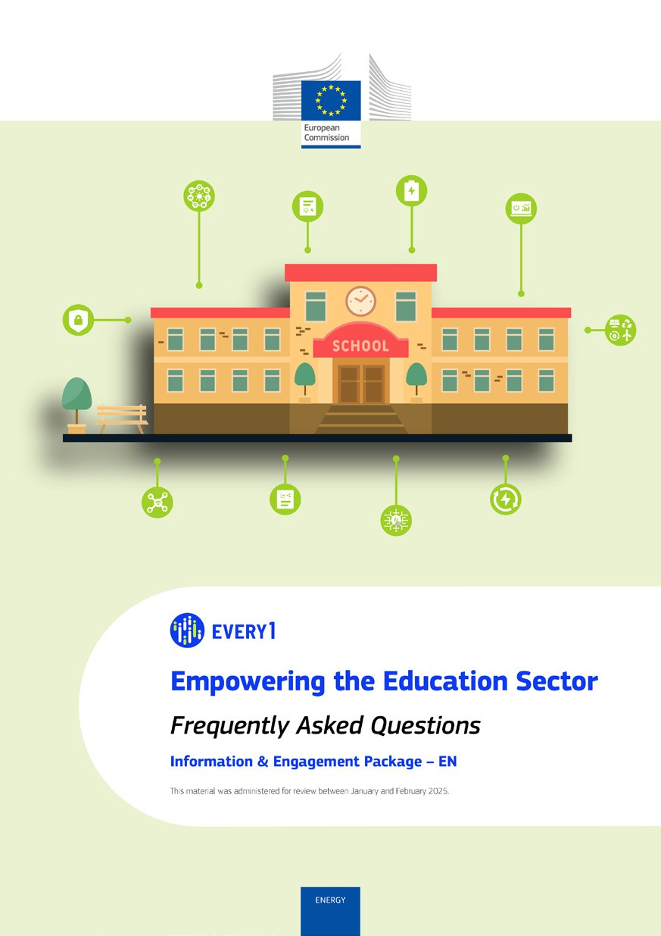
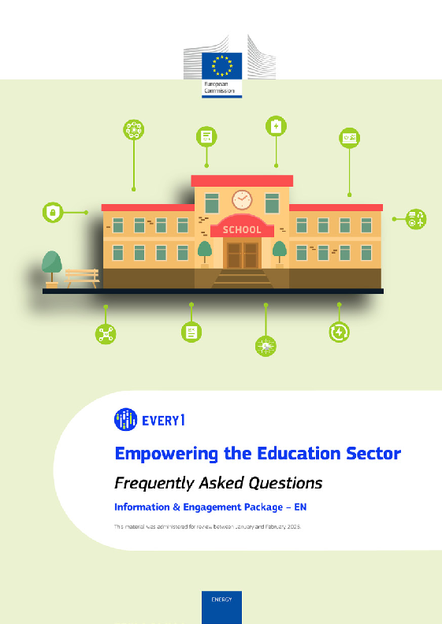
Często zadawane pytania

Plakat
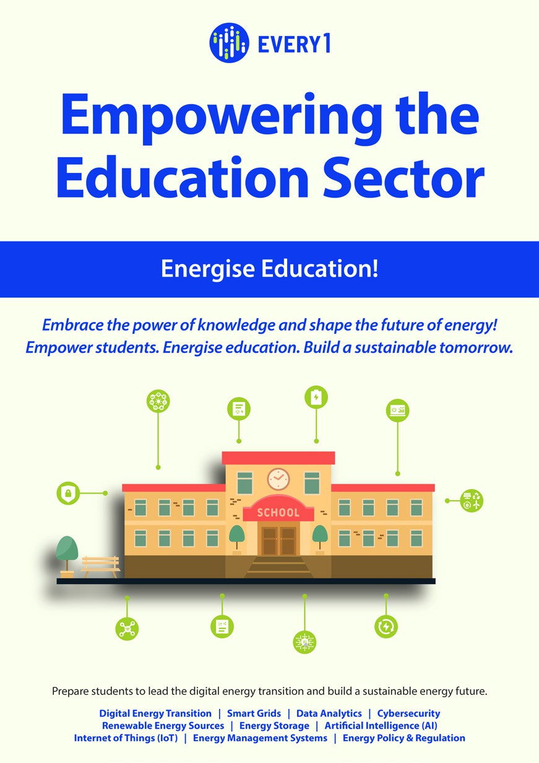

Wzmocnienie pozycji sektora edukacji
Praktyczny przewodnik dla członków społeczności energetycznej
Pakiet informacyjny i angażujący – PL

Materiały te zostały przekazane do przeglądu w okresie od stycznia do lutego 2025 r.

Będziemy wdzięczni za Państwa opinie tutaj.
Państwa spostrzeżenia i zalecenia są dla nas bardzo cenne przy tworzeniu tego materiału edukacyjnego.


